În urmă cu doi ani, la 9 iulie, 2017, în satul Vârful Câmpului, localnicii au trăit o sărbătoare de mare emoție colectivă, prilejuită de Sfințirea Bisericii ,,Sf. Dimitrie”, urmare a unor ample lucrări de consolidare
( pictură interioară, încălzire generală, dotare, asfaltarea curții și aleilor de intrare) realizate prin munca susținută, neobosită a preotului iconom stavrofor Dumitru Budeanu, preotului paroh Ioan Budeanu, cu sprijinul unui însemnat număr de sponsori.
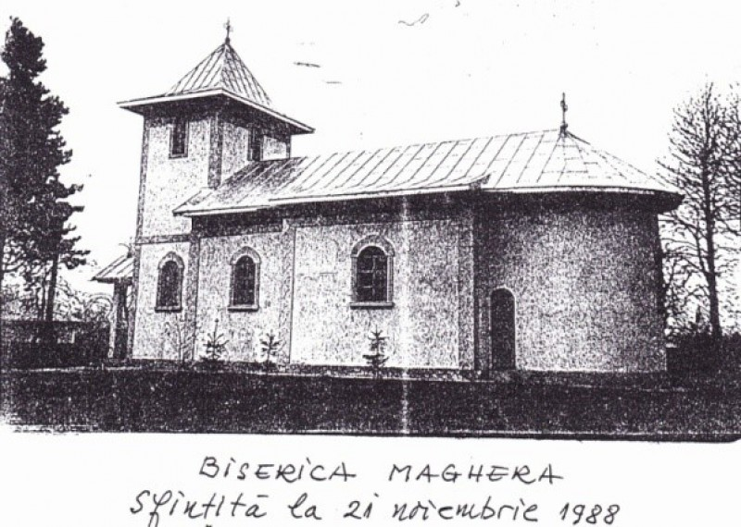
Duminică, 7 iulie, 2019, credincioșii din satele comunei Vârful Câmpului, vor trăi un nou moment duhovnicesc generat de Sfințirea Bisericii cu Hramul ,,Intrarea Maicii Domnului în Biserică - Vovidenia” Maghera.
Ctitorită în anii de mare restriște, 1946-1947, după cel de-al doilea război mondial, prin strădania neobositului preot de vrednică pomenire și cinstire, Eugen Grigorescu, pe un teren situat în centrul satului Maghera, donat de Doamna Maria Moruzi, împreună cu soțul său, colonelul Balaiș (donație inventariată de autoritățile comunale Vf. Câmpului, la 29 noiembrie 1939).
Între anii 1984-1988, Biserica din Maghera a fost reconstruită prin preocuparea Preacucernicului preot paroh, Ioan Axinte, care, prin credință și har duhovnicesc, a reușit să învingă greutățile timpului înfăptuind Sfințirea Bisericii noi, la 21 noiembrie 1988.
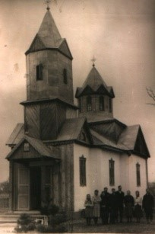
În anul 2016, cu binecuvântarea Înaltpreasfințitului Părinte Teofan, Mitropolitul Moldovei și Bucovinei, au început noi lucrări de refacere a tencuielilor interioare și exterioare, de înlocuirea învelitorii, realizarea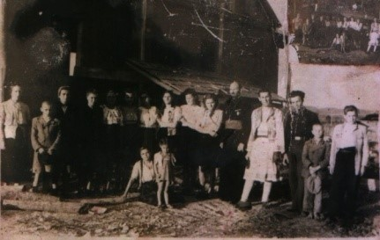
picturii interioare în tehnica ,,fresco”, rezidirea Sfintei Mese, încălzire centrală, alei pietonale, împrejmuire. Fondurile necesare înfăptuirii lucrărilor de mare amploare din perioada 2016-2019, provin din donațiile enoriașilor, ale unor sponsori, cu sprijinul Consiliului Local Vârful Câmpului și prin executarea unor lucrări de către preotul paroh Ioan Budeanu.
Slujba de târnosire se va desfășura cu binecuvântarea Înaltpreasfințitului Părinte Teofan, Mitropolitul Moldovei și Bucovinei, de către Preasfințitul Părinte Calinic Botoșăneanu, Episcopul Vicar al Arhiepiscopiei Iașilor, înconjurat de un sobor de preoți și diaconi. Participanții la această mare sărbătoare vor trăi clipe de liniște și pace care vor rămâne în conștiința tuturor ca momente de armonie, comuniune sufletească și empatie autentică.
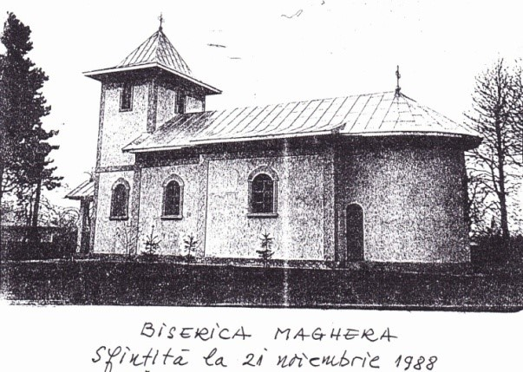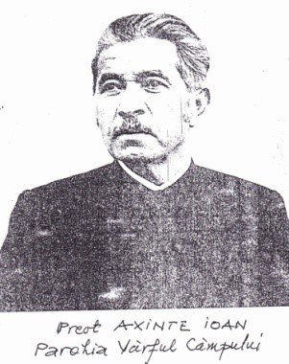
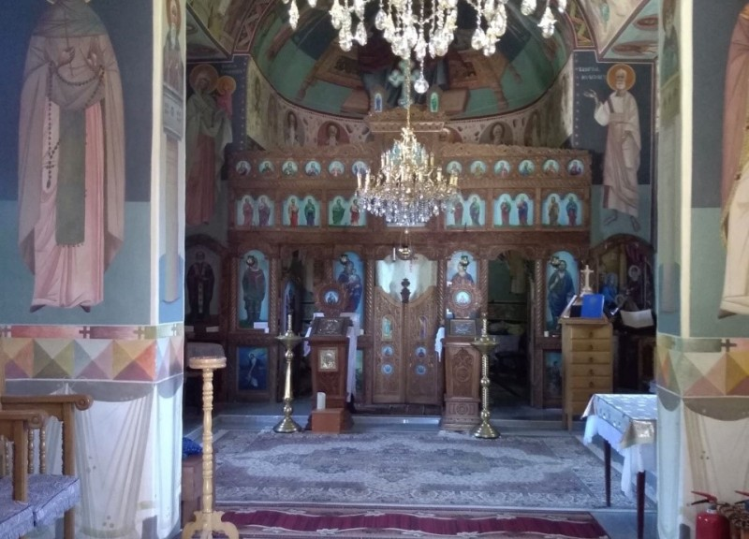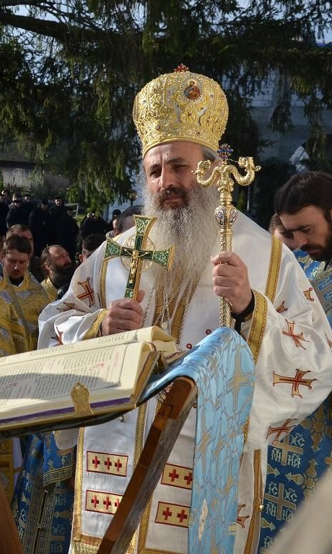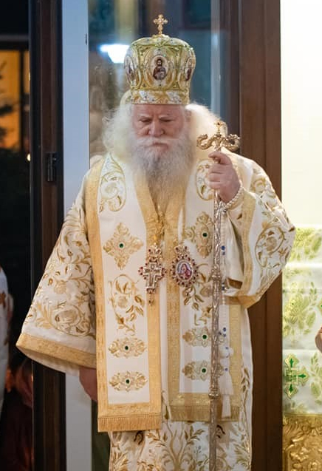
Cuvinte de recunoștință slujitorilor Bisericii, preotului iconom stavrofor, Dumitru Budeanu și preotului Ioan Budeanu, care împreună au făcut posibilă această adevărată reînnoire a locașului.
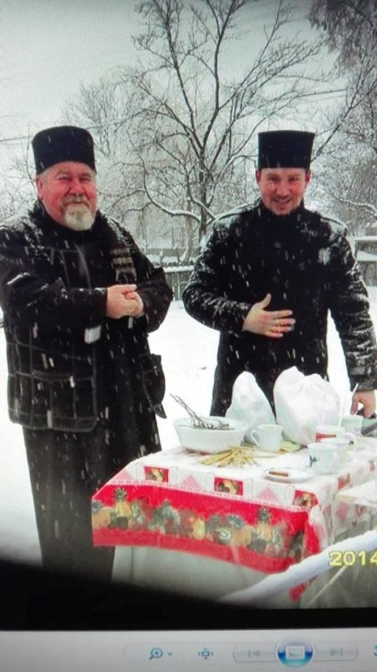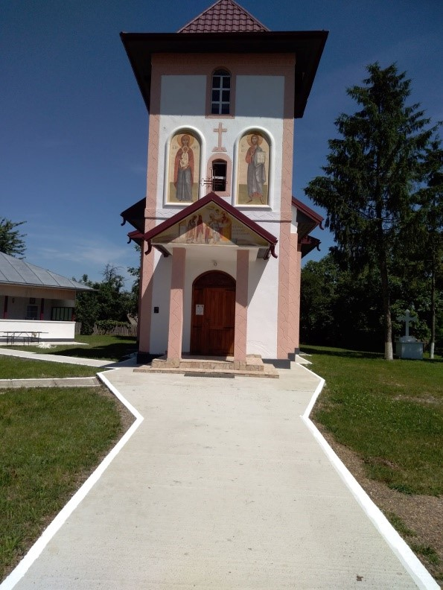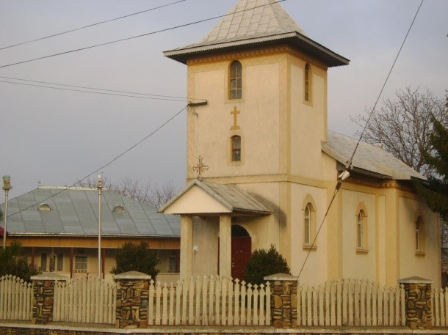
Sigur, vom trăi, împreună un nou moment de întărire a credinței, de liniște și pace, venite prin închinăciune, Duminică, 7 iulie, 2019, începând cu ora 8.
Ca întotdeauna Biserica ne cheamă pentru a aprinde o lumânare în locașul pregătit de mare sărbătoare.
Cu ocazia acestui mare eveniment, Mitropolia Moldovei și Bucovinei, prin Preasfințitul Părinte Calinic Botoșăneanu, va înmâna Distincția ,,Crucea Moldavă pentru mireni” dr. ing. Iftime Valeriu; ing. Huțu Maria, primarul comunei Vârful Câmpului și ing. Popescu Dumitru. ,,Distincția de vrednicie” următorilor: Budeanu Narcisa Carmen, Budeanu Adela, Bălinișteanu Stelian, Măntăluță Cornelia, Zub Aristide, Popovici Sidor, Grigoriu Alexandru, Țuca Margareta, Ungureanu Aurel, Huțanu Vasile, Șoldănescu Ioan, Rizac Sergiu, Ciubotarașu Dumitru, Pancu Ioan, Măzăreanu Mihai, Pancu Constantin, Genovu C. Sandu, Bontea Jenița.
Pr. Budeanu Ioan

